**Guía de integración del módulo**

**Paga+Tarde en X-Cart**



**Índice**

1. Instalación y configuración 3

2. Pagar con Paga+Tarde 6

Anexo 1. Detalle de los campos del formulario 7

# 1. Instalación y configuración

Para instalar el módulo de Paga+Tarde en X-Cart, tienes que subir el módulo accediendo al panel de administración de tu instalación de X-Cart, menú de “Modules” y usando el botón de “upload add-on”.

Una vez subido el módulo, x-cart borrará la cache automáticamente.

Ahora ya podremos ver el módulo en el listado:

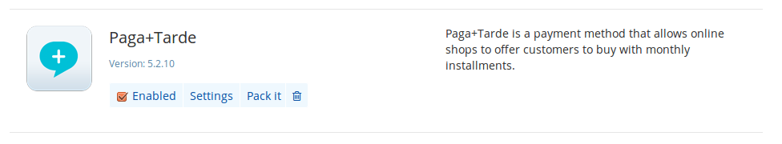

Ahora vemos todos los plugins que tenemos instalados en nuestra plataforma, y podemos comprobar que el nuevo módulo “Paga Mas Tarde” está en la lista de módulos de pagos:

Tenemos que clickar el checkbox “Enabled” para activarlo y seguidamente clickar la opción de “Settings” para configurar el método de pago.

Este menú te redirecionará al menú de “Payment methods” donde tenemos que añadir el método de pago de Paga+Tarde usando el botón “Add payment method” y seleccionando la opción de Paga+Tarde.

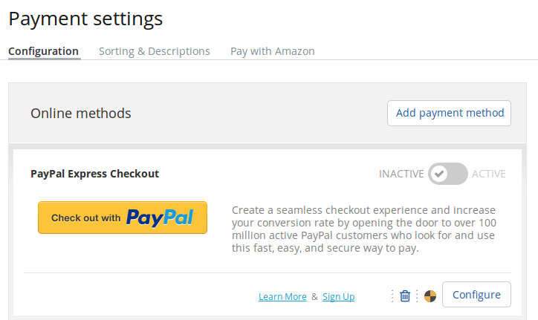

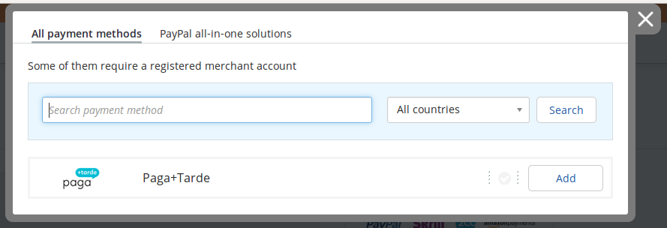

Aquí se mostrará el formulario de configuración del módulo, donde deberemos introducir los datos facilitados por Paga+Tarde.

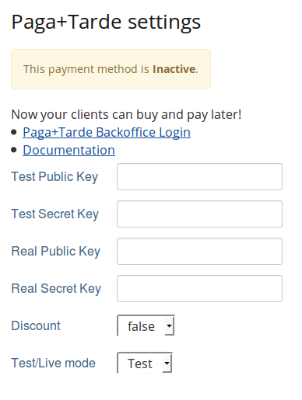

Para saber más sobre estos parámetros consulta el Anexo 1. Detalle de los campos del formulario al final de este documento.

Una vez rellenado, ya puede usar Paga Más Tarde para aceptar pagos.

Fíjate que el método de pago aparece como activo en la lista de métodos de pagos:

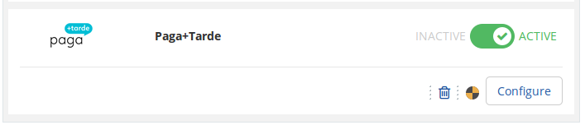

# 2. Pagar con Paga+Tarde

Si el módulo está configurado correctamente, aparece un nuevo método de pago en el momento de finalizar el pedido.

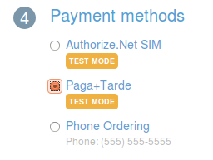

Si el método de pago está en test se muestra una etiqueta de “TEST MODE”.

Una vez el cliente confirma, se redirige a la plataforma de financiación de Paga+Tarde, donde se realizará el pago del pedido.

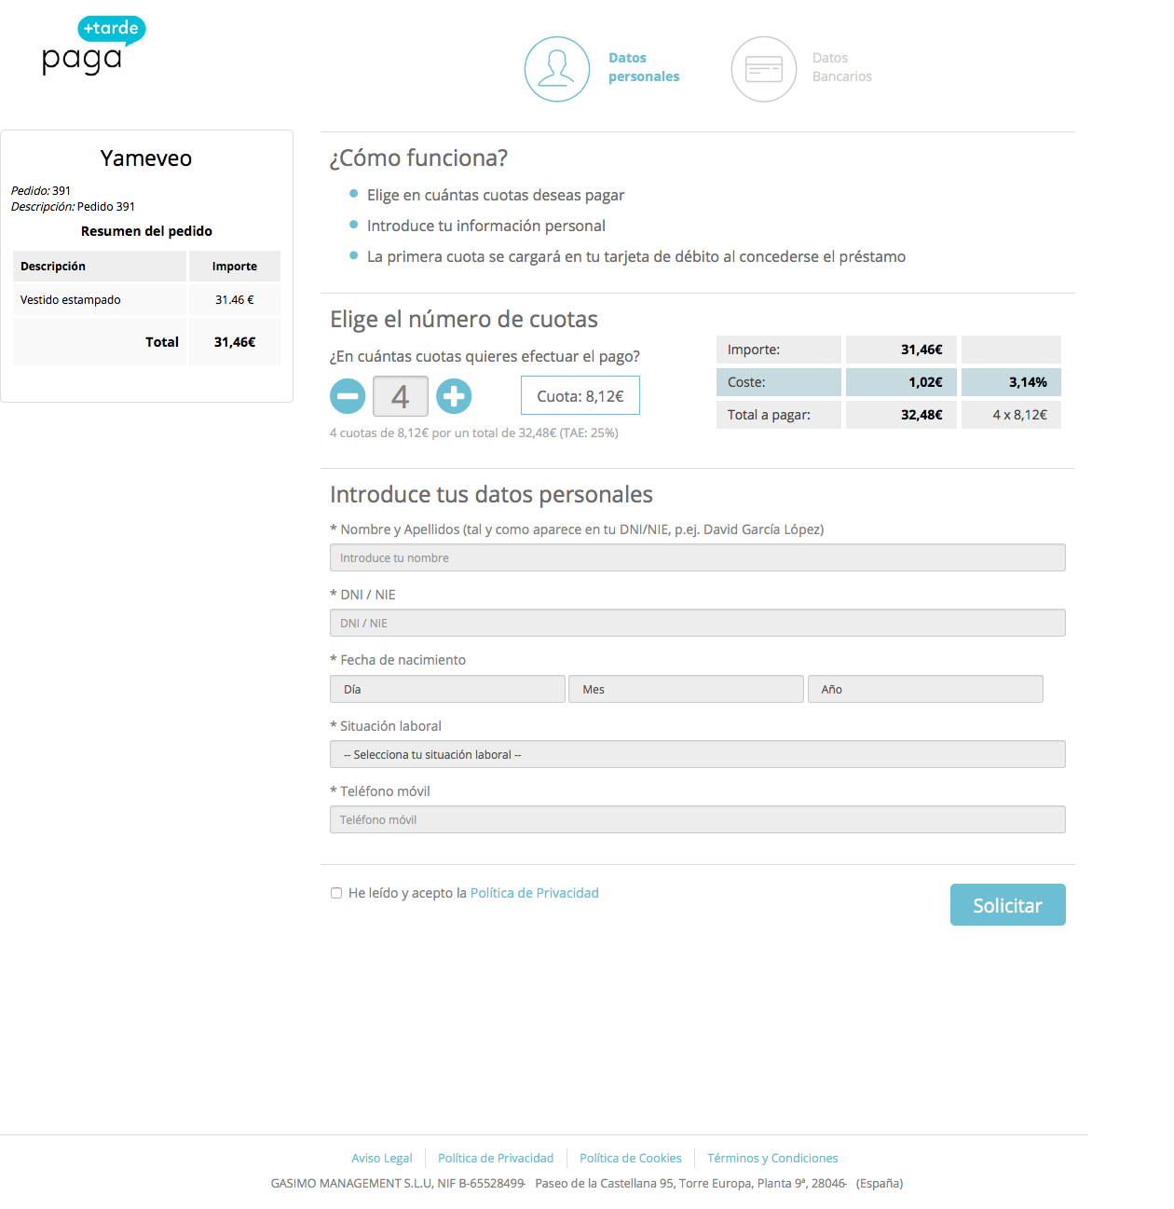

Finalmente el cliente vuelve a ser redirigido a nuestra tienda online. Si el proceso ha sido satisfactorio se muestra un mensaje de agradecimiento y el cliente puede comprobar el estado de su pedido en su área de usuario.

Si el proceso ha fallado, o el cliente decide cancelar el pago, se vuelve a la tienda online donde está el carrito cargado para que el cliente pueda volver a intentar realizar el pedido.

# Anexo 1. Detalle de los campos del formulario

* * **Test Public key**: Código de la cuenta de Test.
* * **Test Secret key**: Clave de firma de la cuenta de Test.
* * **Real Public key** : Código de la cuenta Real.
* **\* Real Secret key**: Clave de firma de la cuenta Real.
* **Test/Live mode**:
  + **Test**: Se utilizan los datos de Test introducidos a continuación, y por tanto las compras no se producen de forma real ni se realizan cargos en la tarjeta de crédito. Únicamente se utiliza para comprobar el buen funcionamiento del módulo después de su instalación.
  + **Live**: Las compras se cargan en la tarjeta de crédito utilizada y se procesan todos los pagos.
* **Discount**
  + **True**: El importe de la comisión es asumido por el cliente final
  + **False**: El importe de la comisión es asumido por la tienda.

* Lo puedes encontrar en [https://bo.pagamastarde.com](http://bo.pagantis.com/) en la sección Tu cuenta -> Datos de la tienda, y teniendo en cuenta que en la parte superior de la pantalla debes seleccionar si estas utilizando el entorno de Test o el Real.